Систематизація інтернет технологій в маркетингу та менеджменті
ТЕХНОЛОГІЇ МЕНЕДЖМЕНТУ ТА МАРКЕТИНГУ В ЦИФРОВІЙ ЕКОНОМІЦІ ТУРИЗМУ
В умовах розвитку цифрової економіки, як явища, швидкими темпами формується цифрова економіка туризму. Це дозволяє стверджувати, що виробництво, розподіл, обмін та споживання туристичного продукту, у всіх рівнях даної сфери господарювання, все більше інтегрується з уніфікованими технологіями, телекомунікаціями, спеціалізованими мобільними простоями та програмним забезпеченням, яке для користувачів формує можливість самостійно створювати та бронювати тури, минаючи агентів та туроператорів, а для суб'єктів бізнесу формує доступ до нових технологій менеджменту і маркетингу, розширюючи їх зміст та сферу застосування.
Стаття орієнтована на систематизацію та системний опис технологій менеджменту і маркетингу у цифровій економіці туризму. У межах дослідження звернено увагу на той факт, що цифрова економіка туризму для суб'єктів бізнесу формує доступ до нових технологій менеджменту і маркетингу, розширюючи їх зміст та сферу застосування. Констатовано, що у межах маркетингу у цифровій економіці туризму SMM-системи та RTB-системи змінюють характер комунікацій зі споживачами у бік персоналізації та омніканальності. При цьому клієнтський сервіс удосконалюється без додаткового навантаження на співробітників. При цьому новий підхід до вибору рекламної площини реалізується переважно на основі SEM-систем та SEO оптимізації.
Доведено, що в межах менеджменту у цифровій економіці туризму ERP-системи зумовлюють відмову туристичних підприємств від застарілих та дезінтегрованих правил і підходів до управління, оскільки орієнтовані на інтеграцію процесів виробництва туристичного продукту та керування трудовими ресурсами, шляхом балансування та оптимізації всіх господарських ресурсів. BPR-системи, цифровий бенчмаркінг, контролінг, грейдінг сприяють змінам процесів планування, організації, мотивації та контролю. Враховуючи наведені вище положення перспективи подальших розвідок у даному напрямі полягають у розробці цифрових моделей менеджменту та маркетингу, та цифрових моделей управління процесом виведення на ринок нового туристичного продукту.
Ключові слова: цифровий бенчмаркінг, контролінг, грейдінг, SEO оптимізація, SMM системи, SEM системи, туристичне підприємство.

ПОСТАНОВКА ЗАДАЧІ (ОПИС ПРОБЛЕМИ, ЩО АНАЛІЗУЄТЬСЯ ВЗАГАЛІ, ТА ЇЇ ЗВ’ЯЗОК З ВАЖЛИВИМИ НАВЧАЛЬНИМИ АБО ПРАКТИЧНИМИ ЗАВДАННЯМИ)
Цифрова економіка туризму як явище стрімко формується в контексті розвитку цифрової економіки. Це дає змогу стверджувати, що виробництво, розподіл, обмін і споживання туристичних продуктів на всіх рівнях даної сфери економіки все більше інтегруються з уніфікованими технологіями, телекомунікаціями, спеціалізованими мобільними простоями та програмним забезпеченням. Це для того, щоб замовники сформували можливість створювати та бронювати тури самостійно, перевізниками та туроператорами. Це формує для суб'єктів господарювання доступ до нових управлінських і маркетингових технологій, розширює їх зміст і сферу застосування. Зокрема, щодо менеджменту наразі сформовані досить специфічні технології, що передбачають відмову від застарілих правил і підходів, а також неврахування існуючих систем, структур, і процедури. Якщо говорити про новітній маркетинг технології їх реалізації змінюються не тільки в підхід до вибору рекламної площі, а й до характеру спілкування зі споживачами.
АНАЛІЗ ОСТАННІХ ДОСЛІДЖЕНЬ І ПУБЛІКАЦІЇ, В ЯКИХ РОЗПОЧАТО ВИРІШЕННЯ ЦІЄЇ ПРОБЛЕМИ
В даний час проблеми опису управління та маркетингові технології в цифровій економіці туризму пов’язані з роботами Масліган О., Медвідь Л., Грищенко О., Нєєшева А., Ляшенко Г., Моткалюк Р., та інші. Водночас більшість цих видань є фрагментами, оскільки не охоплюють систематично кожен з вищевказані технології. У більшості випадків вони спрямовані на аналіз використання цифрових технологій у маркетингу та менеджменті трансформувати цикл управління, визначення просування товарів і послуг, а також на інтернет-ресурсі. Водночас нові технології менеджменту та маркетингу в цифровій економіці туризму є досить значним поєднанням методів обробки чи трансформації даних, які не знайшли висвітлення в науковій літературі. Їх вивчення та опис є важливими через специфіку зміни виробництва туристичного продукту, проведення різноманітних господарських операцій тощо.
ФОРМУЛЮВАННЯ ЦІЛІ СТАТТІ (ЗАДАЧА)
Таким чином, метою статті є систематизація та системний опис технологій менеджменту та маркетингу в цифровій економіці туризму.
ОСНОВНА метаА ДОКУМЕНТУ З ПОВНИМ ОБРУГТУВАННЯМ РЕЗУЛЬТАТІВ НАВЧАННЯ
Під технологіями менеджменту ми розумітимемо набір інструментів, які трансформують практику менеджменту та використовуються туристичними підприємствами. Серед базових технологій менеджменту, що використовуються в цифровій економіці туризму, можна виділити (рис. 1): ERP-системи, BPR-системи (реінжиніринг/інжиніринг), цифровий бенчмаркінг, контролінг, грейдинг. Технології менеджменту в цифровій економіці туризму деталізовано на рис. 1.
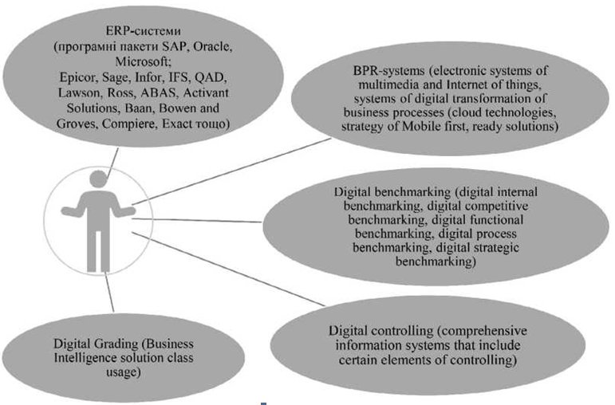
Рис. 1. Ключові технології менеджменту в цифровій економіці туризму
Джерело: створено на основі [1; 3; 6; 7].

Детально розглянемо кожну з перерахованих вище технології у вказаній сфері, а також специфіку, яка призведе до відмови туристичних підприємств від застарілих правил і підходів, не врахування існуючих систем, структур та процедур.
1. ERP-системи слід розглядати як специфічний програмний комплекс, який реалізує організаційну стратегію ERP на туристичному підприємстві. Ця стратегія передбачає відмову туристичних підприємств від застарілих дезінтегрованих правил й управлінських підходів, оскільки він орієнтований на інтеграцію процесів туристичного виробництва та управління трудовими ресурсами за рахунок збалансування та оптимізації всіх економічних ресурсів.
Це здійснюється за допомогою спеціалізованого прикладного програмного забезпечення, яке:
1) формує цифрову модель усіх даних підприємства;
2) формує цифрову модель усіх бізнес-процесів підприємства.
Серед ERP систем, які активно використовуються підприємствами туристичної сфери, ми виділили пакети програм: SAP, Oracle, Microsoft; Epicor, Sage, Infor, IFS, QAD, Lawson, Ross, ABAS, Activant Solutions, Baan, Bowen і Groves, Compiere, Exact, Netsuite, Visibility, Blue Cherry, HansaWorld, Intuitive, Syspro тощо.
2. Системи BPR слід розглядати як комплексну процедуру, яка передбачає побудову або цифрову трансформацію бізнес-процесів туристичних підприємств. Ця система використовує електронні системи мультимедіа та Інтернету, системи цифрової трансформації бізнес-процесів (включаючи хмарні технології, стратегію Mobile first, готові рішення), які в свою чергу дають можливість швидко приймати рішення, швидко адаптуватися до вимог поточний момент і задовольнити потреби клієнтів.
3. Цифровий бенчмаркінг слід розглядати як цифровий аналіз кращих світових практик у сфері туризму, цифровий аналіз і моделювання дій конкурентів, пошук найкращих пропозицій на ринку, що використовуються у власних процесах туристичного підприємства. У цій групі можна визначити технології:
– цифровий внутрішній бенчмаркінг (цифровий компактор і додатки для порівняння подібних дій або функцій всередині компанії або з відповідними організаціями.);
– цифровий конкурентний бенчмаркінг (цифровий компактор і програми порівняння з конкурентами, що використовують той самий ринок);
– цифровий функціональний бенчмаркінг (цифровий компактор і програми порівняння даних між партнерами, які це роблять не належать до одного сектора);
– цифрові банківські процеси (програмне забезпечення для визначення стандартних моделей бізнес-процесів);
– цифровий стратегічний бенчмаркінг (прямий обмін програми між партнерами з порівняльного аналізу).
4. Цифровий контроль слід розглядати як цілеспрямований збір, обробку та альтернативну інтерпретацію отриманої інформації на туристичному підприємстві з використанням комплексної інформаційної системи, яка включає певні елементи контролінгу (R/3 (компанія SAP AG), система SAS (компанія SAS Institute), Oracle Express (компанія Oracle), Galactica (компанія Галактика), FOLAGT-company (компанія ФОЛАГТ), Alef (компанія Алеф Консалтинг і Софт) тощо [7; 3].
Цифрове оцінювання слід розглядати як угруповання туристичному підприємству побудувати систему мотивації за допомогою рішень Business Intelligence, зокрема, MapReduce (розподілені обчислення в комп'ютерних кластерах), NoSQL (нереляційні бази даних і репозитарії), Hadoop (набори утиліт, бібліотеки та вільно поширювані фреймів, для розробки та виконання програми) тощо.
Під маркетинговими технологіями ми розуміємо поєднання взаємопов'язаних засобів, що перетворюють в зміст управлінських процедур, окремих процесів і їх етапи, методи і дії для досягнення маркетингу цілі туристичної діяльності. Серед основних маркетингових технології, які використовуються в цифровій економіці туризму, можуть можна виділити (рис. 2): 1) SEM-системи (або Search Engine Маркетинг), 2) SEO-системи (або оптимізація сайту туристичного підприємства в пошукових системах), 3) SMM-системах (маркетинг у соціальних мережах); 4) ECRM-системи (або стратегії розвиток туристичного підприємства в Інтернеті, який є клієнтоорієнтованим); 5) RTB-системи () тощо [6].
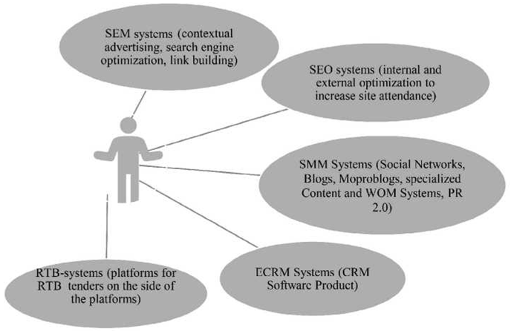
Рис. 2. Ключові маркетингові технології в цифровій економіці туризму
Джерело: створено на основі [2; 4; 5].

Усі описані системи є досить специфічними. Ми розглянемо кожну з перерахованих вище технологій у зазначеній сфері детально, а також специфіку, що призведе до формування нового підходу до вибору рекламної площі та комунікацій зі споживачами (що стає більш точним і персоналізованим).
1. Системи SEM слід розглядати як технологія, спрямована на збільшення відвідувачів сайту туристичне підприємства за цільовою аудиторією з пошуку двигуни за рахунок контекстної реклами в пошукових системах, пошукова оптимізація та створення посилань.
2. Системи SEO слід розглядати як технологію спрямовану на покращення позицій сайту туриста підприємства в результатах видачі пошукової системи його внутрішньої та зовнішньої оптимізації для збільшення відвідуваність сайту. В той самий час:
1) внутрішня оптимізація сайту передбачає трансформація контенту ресурсу (за рахунок розміщення нового контенту, редагування мета-тегів описи та назви, програмний код, зміни використання та дизайн тощо);
2) зовнішня оптимізація сайту перестарається просування ресурсу з використанням зовнішніх сил і засобів (шляхом розміщення прес-релізів, відгуків, новин та інших контентів на зовнішніх сайтах, реєстрація сайту туристичне підприємство в каталогах і пошукових системах, використання соціальних мереж і блогів тощо).
3. Системи SMM слід розглядати як технологію спрямовані на просування продукту туристичного підприємства використовуючи:
– соціальні мережі, блоги, скрінери, вайбери (надаються що їхній вміст створюється та оновлюється зусиллями їх відвідувачів) [4; 5];
– WOM-системи (вірусний маркетинг підвищує кількість інформації на сайті, і підвищує його рейтинг в пошукових системах);
– PR 2.0 (створення іміджу туристичного підприємства на Інтернет) [4].
4. Системи ECRM слід розглядати як технологію на розвиток туристичних підприємств за рахунок програмного продукту CRM призначений для:
1) автоматизація взаємодії з клієнтами;
2) підвищення рівня реалізації туристичних продуктів;
3) підвищення якості обслуговування споживачів;
4) оптимізація маркетингових і бізнес-процесів і подальший аналіз отриманих результатів.
5. Системи RTB слід розглядати як технологію для організації тендерів на туристичні продукти в реальному часі за допомогою миттєвих аукціонів (за допомогою платформи для RTB тендерів на стороні платформ).
ПІДСУМКИ ДОСЛІДЖЕНЬ ТА ПЕРСПЕКТИВИ ДЛЯ ПОДАЛЬШИХ ЗАВДАНЬ У ЦІЙ СФЕРІ
У рамках дослідження приділяється увага до того, що цифрова економіка туризму для бізнесу суб'єктів формує доступ до нового менеджменту та маркетингу технологій, розширюючи їх зміст і сферу дії додаток. За результатами дослідження були зроблені такі висновки.
1. В рамках маркетингу в digital економіки туризму, змінюються системи SMM і RTB характер комунікацій зі споживачами в напрямок персоналізації та омніканальності. Біля в той же час, обслуговування клієнтів покращується без додаткове навантаження на працівників. При цьому новий реалізовано підхід до вибору рекламних площ в основному на основі систем SMM і SEM і SEO оптимізація.
2. В рамках менеджменту в цифровому економіки туризму, системи ERP викликають підприємства до відмовитися від застарілих дезінтегрованих правил і підходів до управління, оскільки вони орієнтовані на інтеграцію процеси виробництва туристичного продукту та трудові ресурси управління шляхом збалансування та оптимізації всіх ресурсів. Водночас системи БПР цифрові бенчмаркінг, контроль і оцінювання сприяють класичне планування змін, організація, мотивація та процесів управління якісно підвищує виконання завдань ефективність.
Є перспективи подальших розробок у цьому напрямку у розробці цифрових моделей управління та маркетингові і цифрові моделі управління новим процес виходу на ринок туристичних продуктів.
References:
1. Brukhanskyi, R.F. (2012), "Modern requirements and parameters of accounting and information provision of strategic management of agricultural enterprises of Ukraine", Stalyy rozvytok ekonomiky, Vol. 4 (14), pp. 217—221.
2. Hryshchenko, O.F. and Nesheva, A.D. (2013), "Social media as a tool for promoting the company's produc", Marketynh i menedzhment innovatsiy, Vol. 4, pp. 86—98.
3. Zadorozhny, R.P. (2010), "Controlling as a concept of managing the financial and economic activities of enterprises", Visnyk KIBIT, Vol. 1, pp.46—56.
4. Kravtsova, A. and Yanchuk, T. (2018), "The use of digital technologies in marketing activities", Naukovyy visnyk Mykolayivs'koho natsional'noho universytetu imeni V. O. Sukhomlyns'koho, Vol. 2, pp. 75—81.
5. Lyashenko, G.P. and Motkalyuk, R.V. (2013), "Internet marketing and its tools", Naukovyy visnyk Natsional'noho universytetu DPS Ukrayiny (ekonomika, pravo), Vol. 3 (62), pp. 59—65.
6. Makarenko V.V. and Spivak V.M. (2015), Tsyfrova ta impul'sna skhemotekhnika. Modelyuvannya ta analiz [Digital and pulse circuitry. Modeling and analysis], National Technical University "KPI, Kyiv, Ukrain.
7. Maslihan O, Medvid L. (2021), "Tourism and recreation cluster system description model in cloud Big Data", Modern engineering and innovative technologies, vol. 16, рр. 152—166.
Література:
1. Бруханський Р.Ф. Сучасні вимоги і параметри обліково-інформаційного забезпечення стратегічного менеджменту сільськогосподарських підприємств України, Сталий розвиток економіки, 2012, Вип. 4 (14), С. 217—221.
2. Грищенко О. Ф., Нєшева А. Д. Соціальний медіа як інструмент просування продукту пілприємства, Маркетинг і менеджмент інновацій, 2013, № 4, С. 86—98.
3. Задорожний Р.П. Контролінг як концепція управління фінансово-господарською діяльністю підприємства, Вісник КІБІТ, 2010. Вип. № 1, С.46—56.
4. Кравцова А., Янчук Т. Використання цифрових технологій в маркетингової діяльності, Науковий вісник Миколаївського національного університету імені В. О. Сухомлинського, 2018, Вип. 2, С. 75—81.
5. Ляшенко Г.П., Моткалюк Р.В. Інтернет-маркетинг та його інструменти. Науковий вісник Національного університету ДПС України (економіка, право), 2013. № 3 (62). С. 59—65.
6. Макаренко В. В., Співак В.М. Цифрова та імпульсна схемотехніка. Моделювання та аналіз: навч. посіб. для студентів, які навчаються за напрямом підготовки "Акустотехніка"; Київ: НТУУ "КПІ", 2015.
7. Maslihan O., Medvid L. Tourism and recreation cluster system description model in cloud Big Data. Modern engineering and innovative technologies, 2021, Т. 16, рр. 152—166.
Стаття надійшла до редакції 28.09.2022 р.

